الحالُ وصفٌ فضلةٌ يُذكرُ لبيانِ هيئَةِ صاحبه، نحو:رجعَ الجندُي ظافراً. وأدَّبْ ولدَكَ صغيراً. ومررتُ بهند راكبةً. وهذا خالدٌ مُقبلاً. ومعنى كون الحال فضلة أنه ليس ركناً أساسياً في الجملة. وليس معنى ذلك أن يصح الاستغناء عنه ،اذ قد تجيء الحال غير مستغنى عنها كقوله تعالى ((وما خلقنا السماء والأرض وما بينهما لاعبين)) وقوله ((لا تقربوا الصلاة وأنتم سكارى حتى تعلموا ما تقولون)).وحكم الحال النصب دائماً.

تجيء الحالُ من الفاعل، نحو "رجعَ الغائبُ سالماً". ومن نائب الفاعل، نحو "تُؤكلُ الفاكهةُ ناضجة". ومن الخبرِ، نحو "هذا الهلالُ طالعاً". ومن المبتدأ، نحو "أنتَ مجتهداً أخي" ومن المفعول به، نحو: لا تأكل الفاكهة فِجّةً. ومن الاسم المجرور نحو: مررت به جالساً.(صاحب الحال باللون الأزرق والحال باللون الأحمر)
وقد تأتي الحالُ من المضاف إليه بشرط أن يكون في المعنى، أو في التقدير، فاعلاً أو مفعولاً، نحو سَرّني قدومكَ سالماً"، ومنه قولهُ تعالى ((إليه مرجعُكُم جميعاً))
يحذَفُ العاملُ في الحال. وذلك على قسمين جائز وواجب.
فالجائزُ كقولك لقاصد السفر: راشداً، أي سافر راشداً،وللقادم من الحجِّ: مأجوراً. أي رجعت مأجوراً
والواجبُ في خمس صوَر:
1- أن يُبيّن بالحالِ ازديادٌ أَو نقصٌ بتدريجٍ، نحو:تَصدَّق بدرهمٍ فصاعداً.فاستمرّ صاعداً.
2- أن تُذكرَ الحال للتّوبيخِ، نحو:أقاعداً عن العمل، وقد قام الناسَ؟.
3- أَن تكون مُؤكدةً لمضمونِ الجملةِ، نحو (أنت أَخي مواسياً).
4- أن تسُدّ مسَدّ خبر المبتدأ، نحو (تأديبي الغلامَ مُسيئاً).
5- أَن يكون حذفُهُ (أَي حذفُ العامل) سَماعاً، نحو (هنيئاً لك).

الأول: الحال المفردة أي أن تكون الحال كلمة واحدة، كما مر سابقاً ونحو: رجع الطلاب فرحين. حال منصوب وعلامة نصبه الياء لأنه جمع مذكر سالم.

الثاني:الحالُ الجملة. هو أَن تقعَ الجملةُ الفعليةُ، أو الجملةُ الاسميّة، مَوقعَ الحال، وحينئذٍ تكونُ مؤَوَّلة بمفرد، نحو: جاء سعيدٌ يركُضُ. فجملة يركض في محل نصب حال، ونحو: ذهبَ خالِدٌ دَمعُهُ مُتحدَّرٌ. فجملة(دمعه متحدر) في محل نصب حال. والتأويلُ: جاء راكضاً. وذهبُ مُتحدِّراً دَمعُهُ.

الثالث:الحال شبه الجملة، أَن يقعَ الظرف أو الجارُّ والمجرورُ في موقعِ الحال. نحو:رأيتُ الهلالَ بينَ السحابِ، بين: ظرف مكان منصوب وهو مضاف والسحاب مضاف إليه وشبه الجملة في محل نصب حال. ونحو: نظرتُ العُصفورَ على الغصنِ. ومنه قوله تعالى ((فخرجَ على قومهِ في زينتهِ)).
في: حرف جر وزينة اسم مجرور وعلامة جره الكسرة وشبه الجملة من الجار والمجرور في محل نصب حال.

ويُشترطُ في الجملة الحاليّة أن تَشتملَ على رابط يربطُها بصاحب الحال.والرابطُ إمّا الضميرُ وحدَهُ، كقوله تعالى((وجاءُوا أَباهم عِشاءً يبكونَ)) فالرابط هنا واو الجماعة في (يبكون). وإمّا الواوُ فقط، كقوله سبحانهُ ((لَئِنْ أكلَهُ الذئبُ ونحنُ عصبةٌ)) فالرابط هنا واو الحال، وإمّا الواو والضميرُ معاً، كقوله تعالى((خرجوا من ديارهم وهم أُلوفٌ)) فالرابط واو الحال والضمير(هم).
ملاحظة: تعرب الواو: واو الحال.

تعدد الحال
يجوزُ أن تَتعدّدَ الحالُ، وصاحبُها واحدٌ أو مُتَعدّدٌ. فمثالُ تعدُّدها، وصاحبُها واحدٌ، قولهُ تعالى((فرجَعَ موسى إلى قومهِ غضبانَ أسِفاً)).
وإن تَعدّدَت وتعدّدَ صاحبها، فإن كانت من لفظٍ واحدٍ، ومعنًى واحدٍ ثَنّيتها أو جمعتها، نحو:جاءَ سعيدٌ وخالدٌ راكبينِ. ومنه قوله تعالى ((وسَخَّرَ لكمُ الشمسَ والقمرَ دائِبَيْنِ)) والأصلُ دائبةً ودائباً. وقولهُ ((وسخَّرَ الليلَ والنهارَ والشمسَ والقمرَ والنجومَ مُسخّراتٍ بأمرهِ)).
وإن اختلفَ لفظُهما فُرِّقَ بينهما بغير عطفٍ، نحو "لَقيتُ خالداً مُصعِداً مُنحدراً. فتكون الحال الأولى(مصعداً) للصاحب الثاني(خالد) والحال الثانية(منحدراً) للصاحب الأول(تاء المتكلم)، فإذا وجدت قرينة تدلنا على صاحب الحال جاز التقديم والتأخير فتقول: لقيتُ دَعداً راكبةً ماشياً، أو لقيت دعداً ماشياً راكبة، فجاز التقديم والتأخير لأن قرينة التأنيث تدلنا على صاحب الحال.

الأصلُ في الحالِ أن تتأخرَ عن صاحبها. وقد تتقدَّمُ عليه جوازاً، نحو "جاء راكباً سعيدٌ.وقد تتقدَّمُ عليه وُجوباً. وقد تَتأخرُ عنهُ وجوباً.فتتقدّمُ عليه وُجوباً في موضعينِ
1- أن يكونَ صاحبُها نكرةً غير مستوفيةٍ للشُّروطِ، نحو:لزيدٍ مشرقاً وجهٌ.
2- أن يكونَ محصوراً، نحو "ما جاء ناجحاً إلا خالدٌ وإنما جاء ناجحاً خالدٌ.
وتتأخرُ عنه وجوباً في ثلاثة مواضع:
1- أن تكونَ هي المحصورة، نحو "ما جاء خالدٌ إلا ناجحاً. وإنما جاء خالدٌ ناجحاً.
2- أن يكون صاحبُها مجروراً بالإضافة، نحو "يُعجبُني وُقوفُ عليٍّ خطيباً. وسرَّني عملُك مخلصاً".
3- أن تكون الحالُ جملةً مقترنةً بالواو، نحو "جاء عليٌّ والشمسُ طالعة". فإن كانت غيرَ مُقترنة بها جاز تأخيرُها وتقديمها، فالأولُ نحو "جاء خليلٌ يَحمِلُ كتابهُ"، والثاني نحو "جاء يحملُ كتابَهُ خليلٌ".
1- أن تكونَ صفةً مُنتقلةً، لا ثابتةً (وهو الأصلُ فيها)، نحو:طلعت الشمسُ صافيةً. فـ(صافية) حال متنقلة أي إنها ليست ملازمة للشمس.وقد تكونُ صفةً ثابتةً، نحو:هذا أَبوكَ رحيماً، وقوله تعالى((يومَ أُبعثُ حيّاً)) و((خُلِقَ الإنسانُ ضعيفاً)) وخَلَقَ اللهُ الزَّرافةَ يَدَيها أطولَ من رِجلَيها، و((أَنزلَ إليكم الكتابَ مفصّلاً)).
فهذه الأحوال جميعها ثابتة لأنها في الأولى والثانية أكدت مضمون الجملة قبلها وفي الثالثة والرابعة دلت على خلق متجدد، وفي الخامسة وجدت قرينة تدل على ثباتها.

3- أن تكونَ نَفْسَ صاحبِها في المعنى، نحو:جاءَ سعيدُ راكباً.(فان الراكب هو نفس سعيد. ولا يجوز أن يقال:جاء سعيد ركوباً، لأن الركوب فعل الراكب وليس هو نفسه.

4- أن تكون مشتقّةً، لا جامدةً. أي إنها مشتقة من فعل مثل:ماشياً راكباً قاعداً،مظلوماً، كبيراً...إلخ.

الحال الجامدة
وقد تكون جامدةً مُؤَوَّلةً بوصفٍ مشتقٍّ، وذلك في ثلاث حالات،:
الأولى: أن تدُلَّ على تشبيهٍ، نحو "كرَّ عليٌّ أسداً"، وتؤول بـمشبهاً أسداً.
الثانيةُ: أن تَدُلُّ على مُفاعلةٍ بين طرفين، نحو "بِعتُكَ الفرَسَ يداً بيدٍ"، أي متقابضينِ، ونحو "كلّمتُه فاهُ غلى فيَّ"، أي مُتشافهينِ.
الثالثةُ: أن تدلَّ على ترتيبٍ، نحو "دخلَ القومُ رجلاً رجلاً"، أي مُترَتّبينَ، ونحو "قرأتُ الكتابَ باباً باباً"، أي مُرَتّباً.
وفي الحالة الثالثة يكون اللفظ الأول حالاً والثاني توكيداً لفظياً.
لاحظ أن الأحوال السايقة كلها جامدة.

الحال الجامدة
وقد تكونُ الحال جامدةً، غيرَ مُؤوَّلةٍ بوصفٍ مُشتق، وذلك في سبع حالاتٍ:
الأولى: أن تكونَ موصوفةً، كقوله تعالى((إنّا أنزلناه قرآنا عربياً)).
الثانيةُ: أن تدلَّ على تسعيرٍ، نحو بعتُ القمحَ مُدًّا بِعشرةِ قُروشٍ.
الثالثةُ: أن تدُلَّ على عددٍ، كقوله تعالى((فَتَمَّ مِيقاتُ رَبكَ أربعينَ ليلةً))
الرابعةُ: أن تَدُلَّ على طَورٍ، أي حالٍ، واقعٍ فيه تفضيلٌ، نحو: خالدٌ غلاماً أحسنُ منهُ رجلاً.
الخامسةُ: أن تكون نوعاً لصاحبها، نحو "هذا مالُكَ ذهباً”فالذهب نوع للمال.
السادسةُ: أن تكونَ فرعاً لصاحبها، نحو "هذا ذَهبُكَ خاتماً”فالخاتم فرع من الذهب. ومنه قولهُ تعالى((وتنحِتونَ الجبالَ بُيوتاً))فالبيوت فرع من الجبال.
السابعةُ: أن تكون أصلاً لصاحبها، نحو:هذا خاتُمكَ ذَهباً. فالذهب أصل الخاتم، ومنه قوله تعالى ((أأسجُدُ لِمن خَلقتَ طيناً)).

المحاضرة العاشرة في مادة النحو التطبيقي 2 الثالثة
مع تحيات خمائل الورد

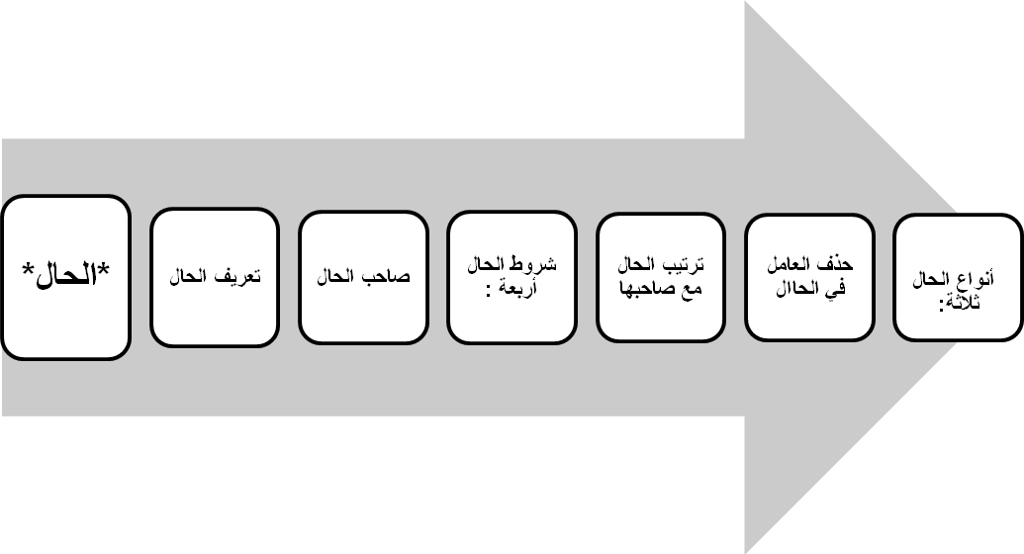
2- أن تكونَ نكرةً، لا معرفةً.وإذا جاءت معرفة فإنها تؤول بنكرة، نحو:آمنتُ بالله وحدهُ، أَي منفرداً، فوحده حال منصوب ومن غير الفصيح جرها باللام كما في لغتنا المحكية، ونحو "رجعَ المسافرُ عودَهُ على بَدئهِ"، أي عائداً في طريقه، ونحو "أُدخلُوا الأولَ فالأولَ" أي مترَتِّبينَ. ونحو "إفعلْ هذا جُهدَكَ وطاقتكَ" أي جاهداً جادًّا.

